خدمة اختيار الرقم
وصف الخدمة
تتيح الخدمة إمكانية اختيار رقم مسبق دفع جديد قبل شراؤه من خلال قائمة الأرقام المتوفرة بالمركز / الموزع .

الأوراق الثبوتية المطلوبة :
نفس الأوراق المطلوبة لدى الاشتراك بالخط المسبق الدفع الجديد .
اضغط هنا للاطلاع على صفحة الأوراق الثبوتية

رسم الاشتراك و التعرفة :
سعر الخط الجديد بالليرة السورية :
اسم الخدمة | سعر الخدمة | سعر الشريحة الفيزيائية | المجموع | سعر شريحة الـ eSIM | المجموع
اختيار خطوط مسبقة الدفع الجديدة للمشترك السوري | 2,500 | 45,000 | 47,500 | 70,000 | 72,500
اختيار خطوط مسبقة الدفع الجديدة للمشترك الأجنبي | 2,500 | 45,000 | 47,500 | 70,000 | 72,500
سعر الخط الجديد بالليرة السورية الجديدة :
اسم الخدمة | سعر الخدمة | سعر الشريحة الفيزيائية | المجموع | سعر شريحة الـ eSIM | المجموع
اختيار خطوط مسبقة الدفع الجديدة للمشترك السوري | 25 | 450 | 475 | 700 | 725
اختيار خطوط مسبقة الدفع الجديدة للمشترك الأجنبي | 25 | 450 | 475 | 700 | 725

طريقة بيع الخط :
– يتم البيع من خلال برنامج الـ CRM :
Reports – Line Reservation
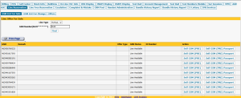
– ومن ثم اختيار GSM List For Sale ، حيث يمكن طباعة قائمة الأرقام للمشترك كما هو متبع بالخطوط اللاحقة الدفع لاختيار الرقم الذي يرغب بشرائه .
– و بعد اختيار الرقم المراد شراؤه يتم الضغط على Sell GSM Pre .
– سيتم الدخول إلى صفحة بيع الرقم المسبق الدفع الجديد و تعبئة البيانات المطلوبة بالطريقة المعتادة مع اختيار نوع الخط Pick Your Pre و يظهر الرقم الخليوي الذي تم اختياره كما يلي :
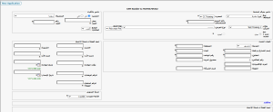
– بعد تعبئة البيانات المطلوبة و البصمة و الهوية كما هو معتاد ، يتم الضغط على حفظ ، فيظهر كما موضح أدناه :
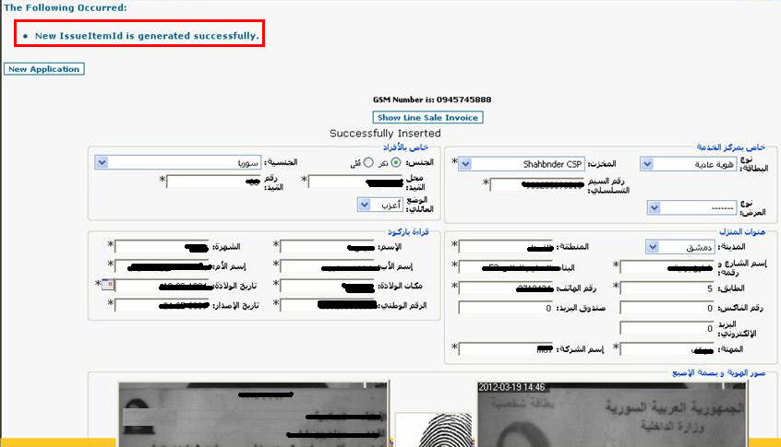
– و تظهر صورة العقد :
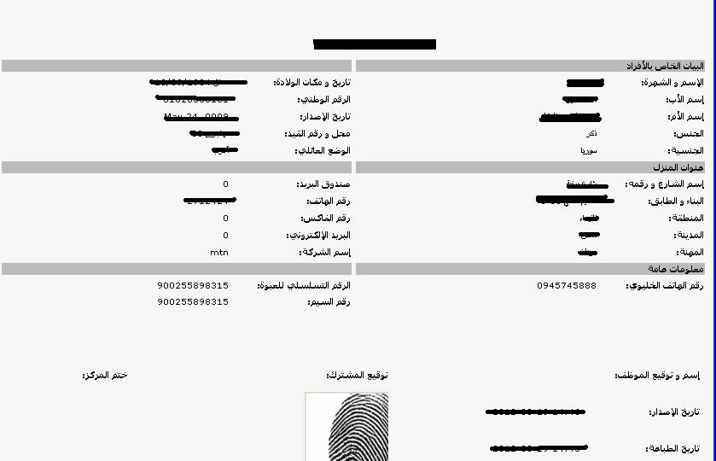
– و يظهر الإيصال كما يلي (بالليرة القديمة) :
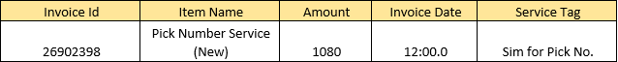
– و يتم تلقائياً تسجيل حالة على الـ CRM :

ثم يظهر الخط على البرامج كأي خط مسبق دفع عادي و يخضع لدورة حياة الخط المسبق الدفع الجديد (صلاحية 90 يوم) بمجرد تفعيل الخط .

معلومات إضافية :
1. الخدمة متوفرة ضمن مراكز الخدمة و مراكز مصغرة .
2. لدى شراء الخط من المركز يجب إجراء التعبئة الأولى مباشرة في مركز الخدمة ، علماً أن الخط سيخضع لدورة حياة الخط المسبق الدفع المعتادة .
3. يعامل الخط كخط مسبق دفع عادي من حيث (شروط الاشتراك و العقد ، الأوراق الثبوتية ، الأسعار ، نظام الخط المسبق و دورة حياة الخط ، الاشتراك بالخدمات ، …..)
4. من الممكن أن تتم التعبئة الأولى بأي قيمة كانت .
5. نوع الخط الذي يمكن الحصول عليه هو خط مسبق دفع عادي ، أي لا يمكن اختيار نوع الخط شباب أو ثواني ، ولكن يمكن للمشترك في حال رغبته إجراء إعادة تحويل الخط إلى شباب أو ثواني أو لاحق الدفع بالطرق المعتادة .
6. سيتم تفعيل الخط خلال ساعتين .
7. بإمكان المشترك إجراء تغيير للرقم بالطريقة المعتادة .

بعض تسجيلات الـ CRM :
• استفسار عن الخدمة
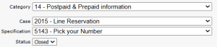
ملاحظة : لكل حالة تسجيلة خاصة تتماشى مع طبيعة الاستفسار

